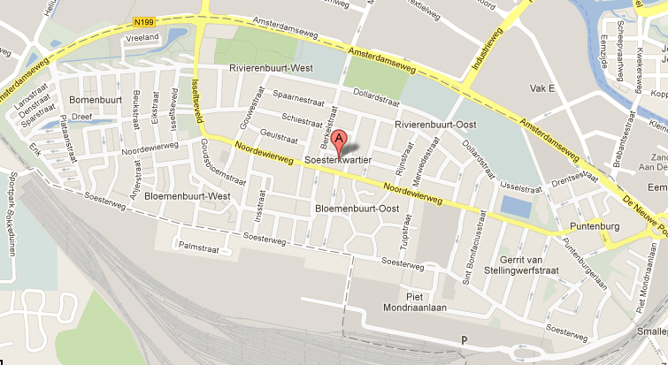**Buurtprofiel Soesterkwartier**

Inhoudsopgave

* Werkplan

1. Verdeling
2. Wat te doen als iemand niet meewerkt

* Onderzoeksvragen

1. Hoofdvraag
2. Deelvragen

* Hoe is het buurtprofiel van de wijk?
* Hoe is de leefbaarheid in deze wijk?
* Hoe is de toegankelijkheid van de openbare ruimte voor de verschillende inwoners?
* Hoe is het onderhoud van de openbare ruimtes?
* Hoe is de overzichtelijkheid van de openbare ruimte?
* Hoe is het toezicht van de openbare ruimte?
* Hoe ervaar jij zelf de openbare ruimte?
* Hoe ervaren inwoners met verschillende persoonskenmerken de openbare ruimtes?
* Enquête

1. Enquête vragen
2. Enquête uitwerkingen

* Brief
* Foto’s

Werkplan

**Wat:** Buurtprofiel

**Waar(buurt):** Soesterkwartier

**Wie:** Tijmen Grootten, Marijn van der Ploeg en Tessa Zwart

**Wanneer:** Onbekend

**Waar(overleg):** Op school

Verdeling:

1. Buurtprofiel opstellen. Bewonerskenmerken en woningkenmerken + cijfers over de buurt (gemiddeld inwoners, etniciteit).
2. Buurtprofiel digitaal maken. (Exel).
3. Verwerk de hoofd- en deel vragen in een concluderend slot.
4. Interview verwerken in een tabel en nagaan of de antwoorden van de buurtbewoners leeftijdsgebonden.
5. Op een stadskaart de plekken markeren vanaf waar de foto’s genomen zijn.
6. Een verandering toebrengen op de kaart van de buurt in de openbare ruimte.
7. Foto’s maken van betreffende buurt, de openbare ruimtes. De wijk verkennen en cijfers en leuke weetjes over de buurt verzamelen.
8. De leefbaarheid in de buurt concluderen aan de hand van het buurtprofiel.
9. Foto’s afdrukken en bijschriften plaatsen.

**Allemaal:**

1. Enquêtes bij de buurtbewoners afnemen. 20 buurtbewoners worden geïnterviewd, open en gesloten vragen worden gesteld + geënquêteerdekenmerken noteren (leeftijd, geslacht).
2. Bedenk met z’n allen een maatregel die de openbare ruimte moet verbeteren en onderbouw deze maatregel.
3. Een rapport opstellen met daarbij een begeleidende brief, gericht aan een gemeente ambtenaar. In de brief maken we ons sterk voor de maatregel die de openbare ruimte moet veranderen. (briefregels staan op blz. 79 van het werkboek).
4. Na bespreking met de werkgroep. (wat was er nuttig, saai, leuk aan het onderzoek?)

Wat te doen als iemand niet meewerkt:

* De persoon duidelijk maken dat er meer van hem/haar verwacht wordt.
* Als de persoon hier niets aan doet, dan komt er een overleg met de rest van de groepsleden, of eventueel de docent.
* Aan de hand van dat overleg komt er een beslissing.

Onderzoeksvragen

De hoofdvraag die wij gaan beantwoorden is: ‘Hoe kan de leefbaarheid in de wijk worden verbeterd door de inrichting van de openbare ruimte aan te pakken?’. Bij deze onderzoeksvragen horen een aantal deelvragen die meehelpen in het beantwoorden van de onderzoeksvraag.

De hoofdvraag:

**Hoe kan de leefbaarheid in de wijk worden verbeterd door de inrichting van de openbare ruimtes aan te pakken?**Als je de openbare ruimte aantrekkelijker maakt, dan zullen er meer personen op af komen. Dit kan zorgen voor sociale contacten in de buurt. Hoe meer sociale contacten mensen in de buurt hebben, hoe veiliger ze zich voelen. Hierdoor zal dus ook de leefbaarheid van de wijk beter worden.

De deelvragen:

1. **Hoe is het buurtprofiel van deze wijk?**

Een buurtprofiel laat de woningkenmerken en de bewonerskenmerken zien. Dat laten wij zien in de volgende tabellen.

*Buurtprofiel*

*Tabel met cijfers van de bewonerskenmerken van het Soesterkwartier*

|  |  |
| --- | --- |
| Aantal inwoners | 10,778 |
| Etniciteit | 17,7% |
| Echtpaar zonder kinderen | 25% |
| Echtpaar met kinderen | 26% |
| Alleenstaand | 41% |
| Eenoudergezin | 8% |
| Bevolkingsdichtheid inwoners per ha | 68,0 |
| Totaal aantal werklozen | 274 |
| Sociale leefbaarheid | 6,2 |
| Tevredenheid voorzieningen | 67,25% |
| Gemiddeld besteedbaar huishoudensinkomen | 29200 |

*Tabel met cijfers van de woningkenmerken van het Soesterkwartier*

|  |  |
| --- | --- |
| Aantal woningen | 4,792 |
| Leefbaarheid, rapportcijfer | 7,5 |
| Waardering buurt, rapportcijfer | 7,0 |
| Totaal aantal inbraken per 1000 woningen | 504 |
| Sociale leefbaarheid, kengetal | 6,2 |
| Koop woningen | 40,4% |
| Meergezinswoningen | 24,1% |

Dat Kengetal is gebaseerd op de volgende stellingen:  
 - de mensen gaan in deze buurt op een prettige manier met elkaar om  
 - dit is een gezellige buurt met veel saamhorigheid  
 - ik voel mij thuis bij de mensen die in deze buurt wonen  
 - de mensen in deze buurt kennen elkaar nauwelijks

1. **Hoe is de leefbaarheid in deze wijk?**

Leefbaarheid:

Voor het bepalen van de leefbaarheid van een buurt gebruiken wij deze factoren:

* De aanwezigheid van voldoende voorzieningen zoals scholen, winkels, parkeerplaatsen, openbare verlichting, groen en [openbaar vervoer](http://nl.wikipedia.org/wiki/Openbaar_vervoer). **Rapportcijfer: 7,5**
* Factoren die de veiligheid bepalen zoals inbraak, drugsgebruik, vandalisme en verkeer. **Rapportcijfer: 5**
* Zaken die te maken hebben met het milieu zoals vervuiling, zwerfvuil, bodemverontreiniging, [luchtkwaliteit](http://nl.wikipedia.org/wiki/Luchtkwaliteit) en geluidsoverlast**. Rapportcijfer: 5,5**
* Sociale kenmerken zoals de aanwezigheid en kwaliteit van buurtcontacten en vormen van burenhulp **Rapportcijfer: 7**

Wij geven de leefbaarheid van het Soesterkwartier een rapportcijfer van 6,5. Dit is lager dan het cijfer dat de gemeente Amersfoort het Soesterkwartier geeft. De aanwezigheid van voldoende voorzieningen zoals scholen, winkels, parkeerplaatsen, openbare verlichting, groen en [openbaar vervoer](http://nl.wikipedia.org/wiki/Openbaar_vervoer), geven wij een rapportcijfer van **7,5**. Wij vinden dat er genoeg voorzieningen zijn in het Soesterkwartier. Vooral in de buurt van de scholen en winkel zijn de voorzieningen goed verzorgd. De veiligheid in de buurt scoort niet zo hoog. Wij geven een **5** als cijfer. Uit de enquête blijkt dat mensen niet tevreden zijn over de veiligheid in de buurt en de criminaliteits cijfers zijn hoog. De zaken die te maken hebben met het milieu zoals vervuiling, zwerfvuil, [bodemverontreiniging](http://nl.wikipedia.org/wiki/Bodemverontreiniging), [luchtkwaliteit](http://nl.wikipedia.org/wiki/Luchtkwaliteit) en geluidsoverlast scoort een **5,5.** De auto’s op de drukke Noorderwierweg geven veel geluidsoverlast en wij zijn van mening dat er te weinig prullenbakken zijn en er daarom veel zwerfafval ligt. Ook ruikt het er vaak naar uitlaatgassen, vooral bij de openbare ruimtes in de buurt. Sociale kenmerken zoals de aanwezigheid en kwaliteit van buurtcontacten en vormen van burenhulp geven wij een hoger cijfer. Een **7**, uit de enquête blijkt dat de mensen blij zijn met hun buren ook zijn er in het Soesterkwartier organisaties om buren elkaar beter te leren kennen.

1. **Hoe is de toegankelijkheid van de openbare ruimte?**

**4. Hoe is het onderhoud van de openbare ruimte?**

Toen wij in de buurtaankwamen zag het er allemaal erg goed en verzorgd uit maar dat kwam doordat de opruimingsdienst net geweest was. ( geïnformeerd naar het rooster van de opruimingsdienst gemeente Amersfoort). Maar uit de enquête blijkt dat niet iedereen de openbare ruimte goed verzorgd vindt. “Er ligt soms wel veel afval in de openbare ruimte en er worden veel dingen regelmatig vernield(bushokjes)”. Dat is globale conclusie die uit de antwoorden getrokken is van de enquête.

1. **hoe is de overzichtelijkheid van de openbare ruimte?**

Dit is goed. De inrichting van de openbare ruimte is erg mooi. Aan de Noordewierweg staan bushokjes bijvoorbeeld niet te dicht op elkaar, de winkels hebben een mooi uiterlijk en zien er goed verzorgd uit.

1. **Hoe is het toezicht op de openbare ruimte?**

Uit de enquête blijkt dat sommige buurtbewoners erg tevreden zijn met de toezicht in de buurt en op de openbare ruimte. Maar toch komt uit de enquête dat de meerderheid van de buurt niet tevreden is met het toezicht. Of de bewoners vinden dat er te weinig toezicht gehouden wordt of ze weten er niks vanaf en zien het ook nooit gebeuren. Na kort onderzoek blijkt date r wel buurtpreventie is in het Soesterkwartier. Deze buurtorganisatie houdt ook een oogje op de openbare ruimte. Hieruit kunnen wij de conclusie trekken dat er toch wel genoeg en goede toezicht op de openbare ruimte wordt gehouden

1. **Hoe ervaar jij zelf de openbare ruimte?**

De openbare ruimte zag er goed uit maar Marijn van der ploeg woont zelf in het Soesterkwartier en merkt op dat de openbare ruimte niet altijd op de manier gebruikt wordt zoals die bedoeld is. Een voorbeeld hiervan is bijvoorbeeld dat er vaak op bankjes en in speeltuintjes wordt gehangen door grote groepen jongeren. Ook nemen hondenbezitters vaak niet de moeite om naar een uitlaatveldje in de buurt te lopen.

1. **Hoe ervaren inwoners met verschillende persoonskenmerken de openbare ruimte?**

Uit de enquête blijkt dat de groep oudere buurtbewoners weinig of nooit gebruikt maak van de openbare ruimte. In tegenstelling tot de groep jongeren bewoners die vrij intensief gebruik maakt van de openbare ruimte. Op dit punt is er een duidelijke scheiding waarneembaar tussen oud en jong.

Enquete

***Enquete vragen:***

**Leeftijd:**

**Geslacht:** man/vrouw

**Partner:** ja/nee **kinderen**: ja/nee **aantal kinderen:**  1 / 2 / 3 / 4 / 5 / 6 **leeftijd**:

1. Waarom bent u in deze wijk gaan wonen?

2. Voelt u zich veilig in deze wijk? Waarom?

3. Wat voor huis woont u?

4. Maakt u veel gebruik van openbare ruimtes?(speeltuin, bushokje)

5. Bent u tevreden met uw buren? Waarom?

6. Vind u deze wijk schoon genoeg?

7. Vindt u deze wijk veilig voor uw kinderen?

8. Wat vindt u dat verbeterd kan worden aan de openbare ruimtes?

9. Vindt u de huizen van een goede kwaliteit?

10. Vindt u dat er genoeg toezicht is op het Soesterkwartier?

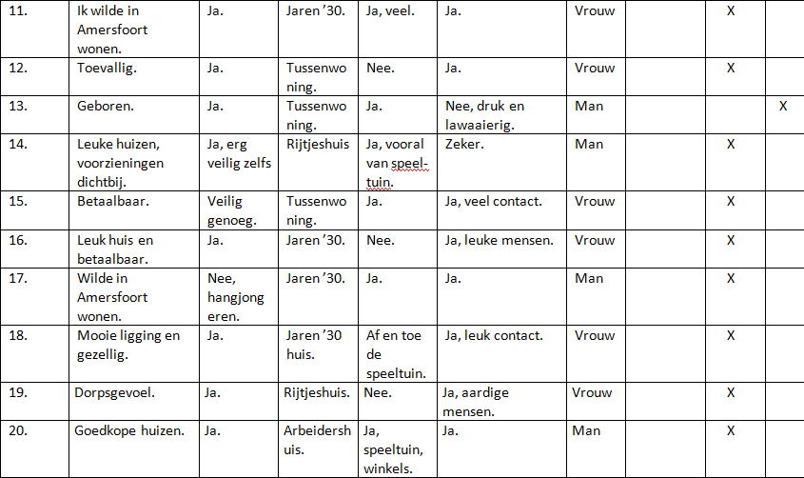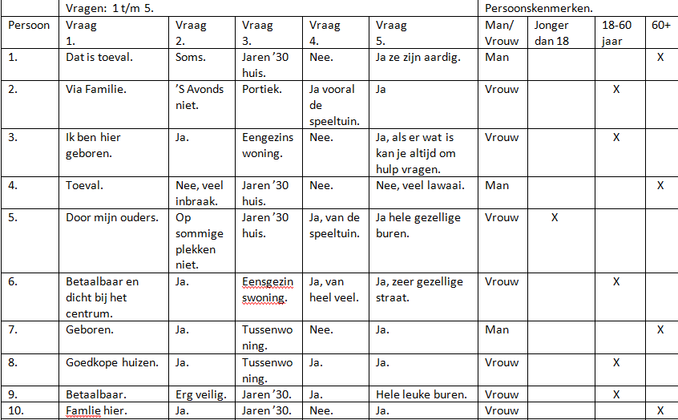

**Enquête Uitwerkingen:**

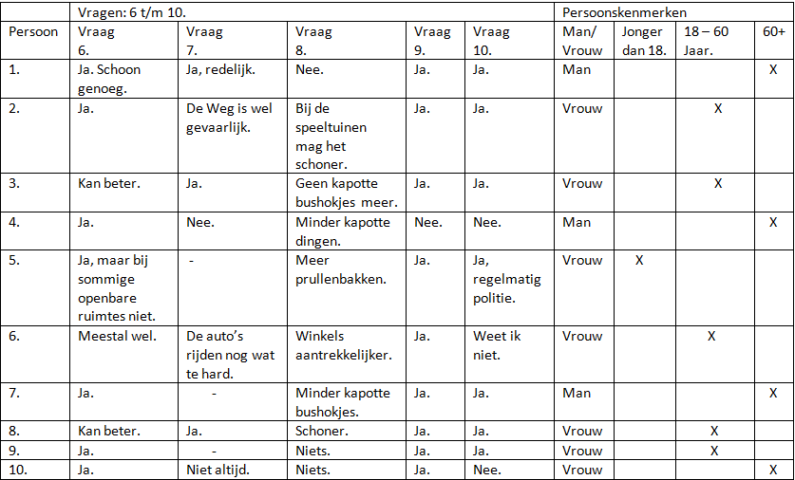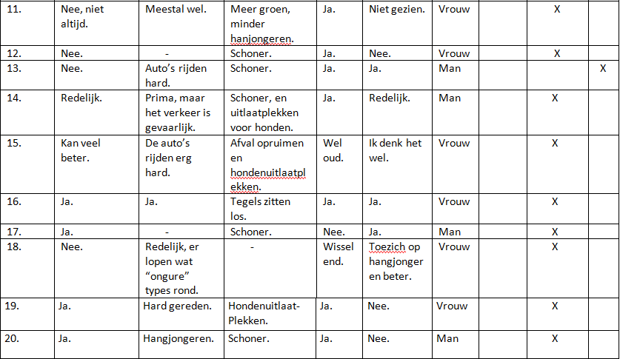

Brief

31 mei 2012

**Veranderingsvoorstel openbare ruimte Soesterkwartier**

Geachte heer Land (woordvoerder GroenLinks gemeenteraad Amersfoort),

Onlangs hebben wij, Tessa Zwart, Marijn van der Ploeg en Tijmen Grooten voor het Corderius college een buurtonderzoek gedaan in het Soesterkwartier. In dit onderzoek hebben de leefbaarheid in de buurt onderzocht. Daarbij hebben we ook gekeken naar de openbare voorzieningen in de buurt. Daarbij zijn wij gestuit op een aantal plekken in de openbare ruimte waarover we tevreden zijn. We hebben voor deze plekken een ontwerp gemaakt met een nieuwe inrichting. Hierin hebben wij wat kleine veranderingen aangebracht. Het gaat hier om twee plekken. Op de ene plek staat een bushokje waar wij niet tevreden over zijn. Op de andere plek gaat het om wat kleine verbeteringen op en rond de openbare begraafplaats in het Soesterkwartier. Er zijn een aantal veranderingen die we willen voorstellen:

Het bushokje  
   
In dit nieuwe ontwerp is een prullenbak aangebracht. De overkapping van het bushokje is nog steeds waterdicht maar nu ook zonwerend gemaakt en het bankje in het bushokje zelf is verlengt. Ook hebben we aan de zijkant van het bushokje een warmtepaal geplaatst.

De begraafplaats

Het hek wat om de begraafplaats heen staat is erg oud en verroest. Het moet nodig vervangen worden. Ook is het nodig om een klein veldje bij de ingang van het kerkhof aan te leggen zodat honden bezitters daar hun honden uit kunnen laten. Ook merkten we op dat er veel afval lag op de begraafplaats. Naar ons idee zou er minstens 1 keer in de twee weken een schoonmaker moeten komen die de plaats moet onderhouden.

In de bijlage is op de kaart precies aangegeven om welke plekken het gaat en wat er verbeterd kan worden.

In hoeverre is het mogelijk dat u serieus naar deze plannen gaat kijken. Zou er voor deze openbare voorzieningenverbeteringen in gemeente een budget beschikbaar gesteld kunnen worden? Of moeten we hiervoor het bestuur van het buurtbudget raadplegen? Kunt u ons het wijk plan van 2013 kunnen toesturen zodat wij kunnen kijken of misschien 1 of meer van onze verbeteringen daar al in staan.

Zou u deze veranderingen kunnen voorstellen aan andere gemeenteraadsleden of zou u het in een vergadering kunnen bespreken?

Wij hopen zo spoedig mogelijk een antwoord van u te ontvangen.

Met vriendelijke groet

Fotos

Noorderwierweg

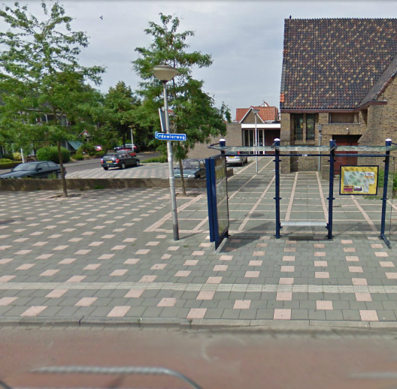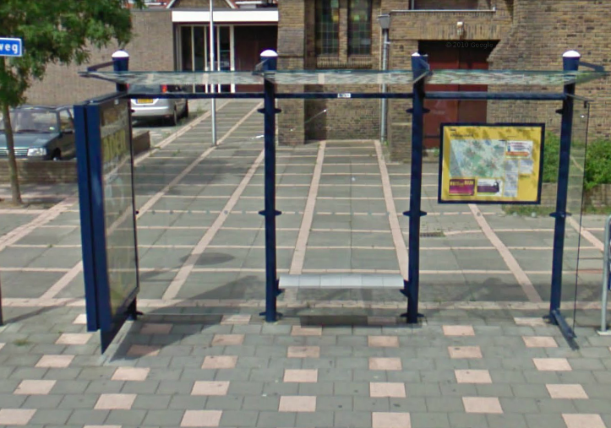

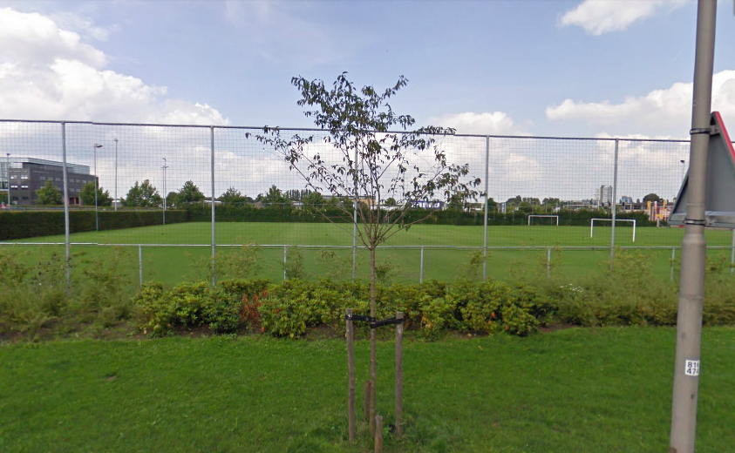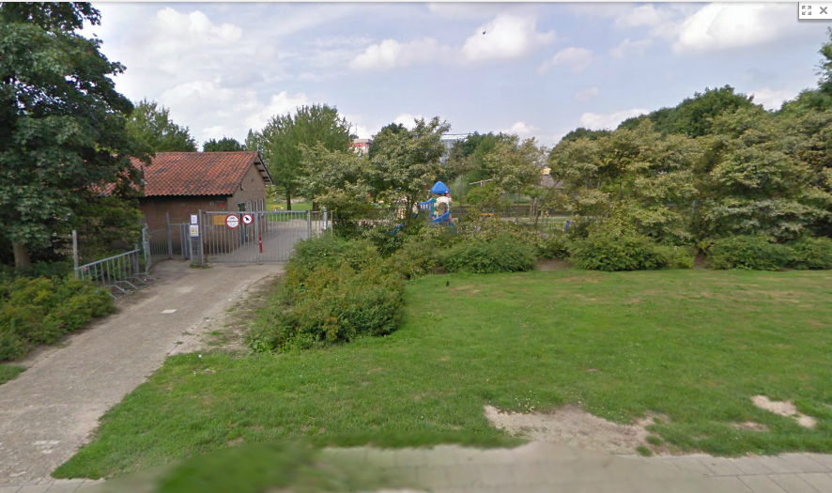

Dollardstraat

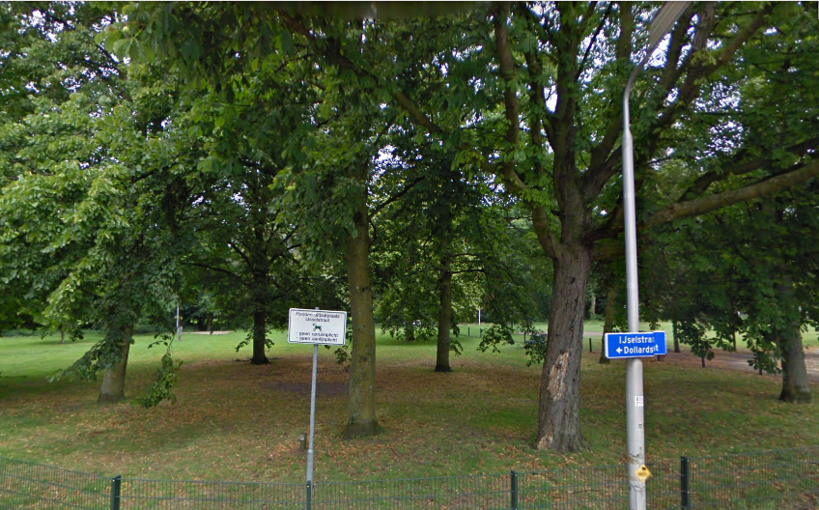

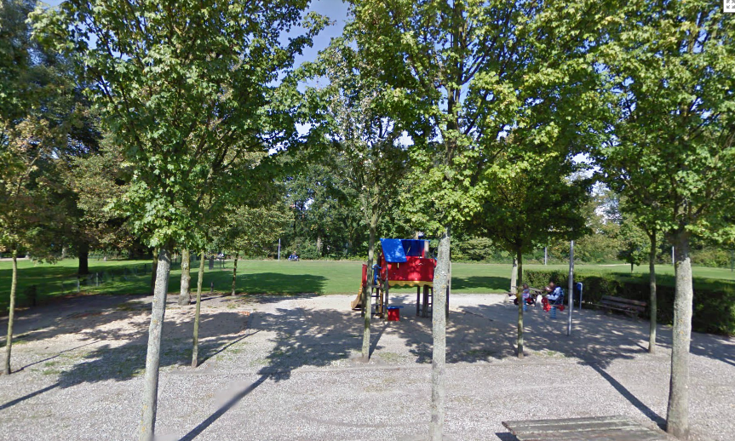

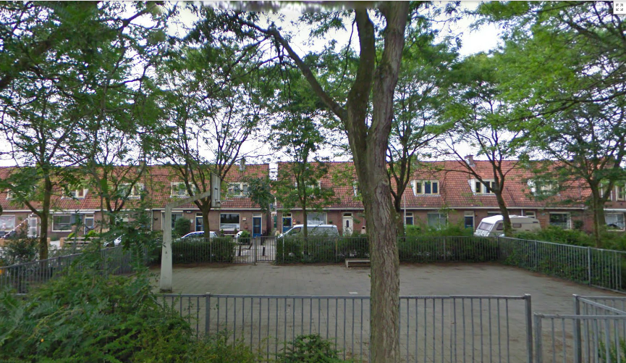

Irisstraat

Begraafplaats Noorderwierweg

